ADMINISTRACIÓN 2015-2018
DIRECCIÓN DE SERVICIOS PÚBLICOS MUNICIPALES.
INFORME GENERAL 2015-2018

Aseo Público:
De acuerdo a las estadísticas que se han manejado con el Programa de Separación de Residuos, en el 2017 hubo más residuos en el municipio, pero aumento la separación, por lo que se separa más que antes y eso que no se contabiliza lo que recolectan los pepenadores, así que se puede decir que en el Municipio de El Grullo los ciudadanos separan más de un 50% de sus residuos.

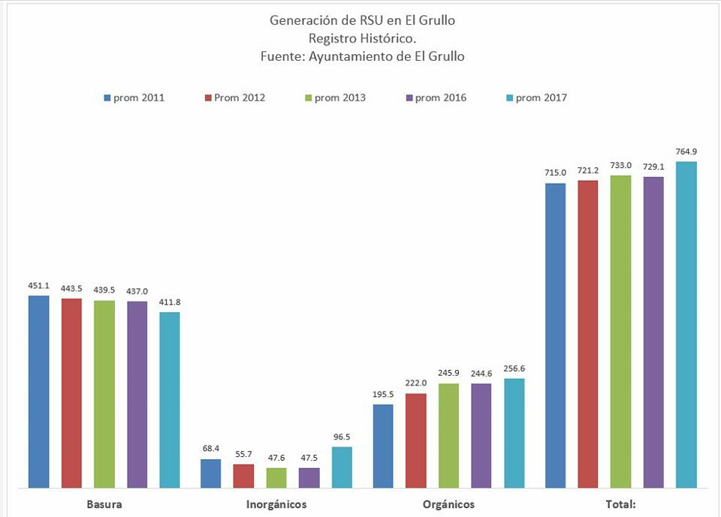

Se impartieron charlas de Educacion Ambiental en jardines de niños, primarias, secundarias, biblioteca municipal, en las localidades y en los barrios. Así mismo se realizaron actividades de limpieza en la calle, periferico y carreteras.
Se recibieron visitas de personas provenientes de Ameca, Tala, San Martín de Hidalgo, Jocotepec, así como del Estado vecino de Michoacan. En donde se les enseño como nuestro municipio ha trabajado más de 25 años con el Programa de Separación de Residuos y se les llevó a conoser el centro de acopio, centro de compostaje y relleno sanitario.

MATERIAL RECOLECTADO
AÑO | ORGÁNICOS (TON) | INORGÁNICOS (TON) | BASURA (TON)
2015 | 700.735 | 138.515 | 1,274.725
2016 | 2,937.673 | 570.425 | 5,244.539
2017 | 3,078.866 | 1,158.314 | 4,942.020
2018  (SEPTIEMBRE) | 2,136.325 | 476.835 | 2,816.625
2015-2018 | 8,853.599 | 2,344.089 | 14,277.909

INGRESOS DE LAS VENTAS DEL CENTRO DE ACOPIO
AÑO | INGRESOS
2015 | $54,194.00
2016 | $264,109.48
2017 | $331,823.37
2018 * (SEPTIEMBRE) | $240,137.00
TOTAL: | $890,263.85

- Del mes de Febrero a Septiembre el departamento de Medio Ambiente y Cambio Climatico se hizo cargo del departamento de aseo público.
Cabe señalar que el material se vendio a bajo costo par apoyar a las empresas recicladoras Grullenses, así mismo no se les puso obstaculos a las personas que pepenan el material inorganico en la vía pública ya que era una fuente de empleo que el municipio no les podia proporcionar directamente.

Parques y Jardines:
Se dio mantenimiento de poda de árboles y de pasto, y se regaron las áreas verdes del municipio.

Cabecera Municipal.
1 | Jardín
1 | Alameda
5 | Parques Municipales.
8 | Canchas Deportivas
1 | Cementerio
1 | Andador
2 | Glorietas
1 | Periférico
 | Camellones (periférico, Hidalgo y Obregón.)
Localidades
7 | Jardines
7 | Canchas Deportivas

Así mismo se brindó apoyo de jardinería a: preescolares, primarias, secundaria y preparatoria, URR, CADI, CISAME, templos, calles principales y a la ciudadanía.

Alumbrado Público:

Con recurso gestionado con JIRA, se recibieron 206 focos Led. Los cuales se colocaron en calles principales de la ciudad (Av. Hidalgo, Urbano Rosales, Valentín Velazco, Morelos, General Anaya, Obregón, Independencia entre V. Velazco y 18 de Marzo, 18 de Marzo entre Valentín Velazco y Urbano Rosales, Juárez, Anáhuac, Niños Héroes entre Colón y Mariano Jiménez, Allende entre Hidalgo y Mariano Jiménez, Leona Vicario entre Lerdo de Tejada y Aldama, Lerdo de Tejada entre Hidalgo y Mariano Jiménez, Narciso Mendoza entre Morelos y General Anaya, Emiliano Zapata entre Morelos y General Anaya, López Rayón entre Morelos y General Anaya, parque Santa Cecilia, cancha el progreso, Porfirio Nava entre Emeterio Peregrina y Jesús Madera, Jesús Madera entre Porfirio Nava e Hidalgo, Emeterio Peregrina entre Urbano Rosales e Hidalgo), 1 en Marcelino Hernández, 2 Álamo y quedaría pendiente Galeana entre Álamo e Ignacio Zaragoza, Ignacio Zaragoza entre Galeana e Hidalgo y Leona Vicario entre Ignacio Zaragoza y Domingo Ramos. En sesión de Ayuntamiento se acuerdo que con el ahorro monetario se utilice para seguir invirtiendo en más fotos Led.
Los servicios que se realizaron en el municipio y sus localidades fueron los siguientes.

AÑO | LAMPARAS REPARADAS
2015 | 300
2016 | 1,732
2017 | 1,278
2018 | 1,391
TOTAL.: | 4,701

Se Instalaron luminarias nuevas en colonias y calles que no contaban con alumbrado público, en el municipio incluyendo sus localidades.
A parte de hacer reparaciones en el alumbrado público también se instalaron postes con su luminaria en calles que no contaban con alumbrado público y se manifestó ante la Comisión Federal de Electricidad (C.F.E.) para que se realizara el reajuste de luminarias. Así como se hicieron reparaciones eléctricas en: Escuela de Música, mercado, presidencia, canchas deportivas, Dif, CADI, Comedor Comunitario, jardín, alameda, jardines de las localidades, etc.

Rastro:

Al vehículo se le dio mantenimiento de pintura y mantenimiento en la caja de carga para poder transportar la carne de una forma higiénica y segura, así mismo se rotuló.
Se adquirieron tarjas de acero inoxidable para esterilizar la herramienta y 1 carretilla de acero inoxidable para cargar la carne.
Se repararon mezas de matanza, puertas de cajón de aturdimiento de bobino y porcino, así como de los corrales.
Se adquirió un aturdidor.
Se pintaron las instalaciones.
Se repararon los rieles para que se pudieran transportar los porcinos a las mesas de trabajo.

SACRIFICIOS
AÑO | BOVINO | PORCINO
2015 | 264 | 3362
2016 | 1019 | 12988
2017 | 1037 | 11,637
2018 | 780 | 8,430
TOTAL: | 3,100 | 36,417

Cementerio Municipal.
Se continúa con la regularización.
Se construyeron 24 fosas por lo que se le denomino sección 6.
Se mandaron hacer puertas para las gavetas ya vendidas de la sección 6.
Se circuló con maya ciclón la parte del cementerio que colinda con la Col. San Isidro
Se construyeron fosas nuevas para la sepulturas de bebes no logrados o recién nacidos en la sección de angelitos.

AÑO | SERVICIOS | CONSTANCIAS | MANIFESTACIONES | REMODELACIONES | FOSAS VENDIDAS | FOSAS DONADAS
2015 | N/A | N/A | N/A | N/A | N/A | N/A
2016 | 186 | 163 | 16 | N/A | N/A | 5
2017 | 209 | 50 | 50 | 9 | 21 | 6
2018 | 162 | 26 | 37 | 38 | 5 | 5
TOTAL: | 557 | 239 | 103 | 47 | 26 | 16

Pintura:
2015
LOCALIDAD | ACTIVIDAD
PALO BLANCO | TEMPO (INTERIOR Y EXTERIOR) Y JARDIN (KIOSCO)
EL GRULLO | JARDIN (KIOSCO)
2016
LOCALIDAD | ACTIVIDAD
AYUQUILA | JARDIN (JARDINERAS Y KIOSCO)
 | ARBOLES DE LOS LATERALES DE LA CARRETERA
EL AGUACATE | TEMPLO (EXTERIOR)
 | JARDIN (KIOSCO)
EL GRULLO | GUARDERIA (INTERIOR Y EXTERIOR)
 | CASA DEL PENSIONADO (EXTERIOR)
 | CAMISARIA (OFICINAS)
 | CENTRO DE ACOPIO (CONTENEDORES)
 | ALAMEDA (BANCAS Y FORO)
 | JARDIN (BANCAS Y ESTATUAS)
 | CALLES (PRIMER CUADRO: ESTACIONAMIENTOS Y CRUCES)
 | CECYTEJ (UN SALON)
 | CASA DE LA CULTURA (UN SALON)
 | DOMO (OFICINA)
 | DIF(OFICINA)
 | ESC. MANUEL AVILA CAMACHO (EXTERIOR DE LA ESCUELA)
 | RASTRO ( CORRALAS Y SALA DE MATANZAS)
 | CADI (PISO)
 | CAMELLON MORELOS
 | CADI (MUROS DEL PATIO)
 | PARQUE PATRIA (JUEGOS)
 | GLORIETAS (LAS LETRAS)
 | ALAMEDA (CRUCES PEATONAL DE LAS CALLES)
 | OFICINAS: CULTURA, COMUNICACIÓN SOCIAL, IMAJ, DEPORTES, BODEGA DE LICONSA, CAMELLONES DE LA CALLE HIDALGO, NOMENCLATURAS DE LA COL. TULIPANES
 | SE CONTINUO CON LA PINTA DE LAS OFICINAS IMAJ, DEPORTES Y PUENTE PEATONAL
LA LAJA | JARDIN (JUEGOS Y KIOSCO)
LAS PILAS | JARDIN (JARDINERAS Y KIOSCO)
PUERTA DE BARRO | ESC. PRIMARIA (SEÑALAMIENTOS DE EMERGENCIA)
2017
LOCALIDAD | ACTIVIDAD
AYUQUILA | CASAS DE AYUQUILA
EL CACALOTE | PUENTE DEL CANAL DEL CACALOTE-CORCOVADO
EL GRULLO | PUENTE PEATONAL, CAMELLONES DEL PERIFERICO, TOPES, CUCES PEATONALES ZONA CENTRO Y RAMPAS EN EL DIF
 | CASA DE LA CULTURA
 | CASA DE LA CULTURA, CASETA DE PARADA DE CAMION Y BAÑOS DE LA UNIDAD
 | BAÑOS DE LA ESC. AGUSTIN MELGAR Y ASOCIACION CIVIL DE NUTRICION
 | CANCHA CHAYITO DIAZ Y ASOCIACION CIVILNUTRICIONAL
 | COMEDOR
 | FORO DEL JARDIN, COMEDOR COMUNITARIO Y TEATRIN DE LA GUARDERIA.
 | CADI CONSTRUCCION NUEVA
 | RASTRO
 | PORTALES: COLON Y NIÑOS HEROES Y 3RA. ETAPA DE LA GUARDERIA
LA LAJA | ESCUELA PRIMARIA
PALO BLANCO | JARDÍN
2018
LOCALIDAD | ACTIVIDAD
AYUQUILA | PLAZA CIVICA DE AYUQUILA, BAÑOS DE LA PRIMARIA 20 DE NOV. EN AYUQUILA, JARDIN DE LAS PILAS
EL GRULLO | CASA DE LA CULTURA Y GUARDERIA
 | PLAZA COMUNITARIA, CASA DE LA CULTURA, POSTES DEL ALUMBRADO PUBLICO Y ARBOLES DE LA CALLE HIDALGO
 | DIF, COMEDOR COMUNITARIO DEL CERRITO Y LINEAS AMARILLAS DEL HOSPITAL DE PRIMER CONTACTO
 | PRESIDENCIA
LAS PILAS | JARDIN
LOCALIDADES | CASETAS DE: AYUQUILA, CACALOTE Y LA LAJA

Fontaneros:
Lugares donde atendieron problemas de fontanería.
AYUQUILA | JARDIN DE AYUQUILA
 | CANCHA DE AYUQUILA
 | SECUNDARIA
EL GRULLO | UNIDAD DEPORTIVA
 | CASA DE LA CULTURA
 | RASTRO
 | EL DOMO
 | CANCHA EL PROGRESO
 | GUARDERIA CADI
 | MERCADO
 | IMM
 | DIF
 | ALAMEDA
 | PRESIDENCIA
 | CANCHA EL GLOBO
 | JARDIN
 | CANCHA DE BEIS
 | CENTRO DE SALUD
 | ESCUELAS
 | COMEDOR COMUNITARIO
 | CANCHA DE BEIS
 | ALBERCA OLIMPICA
 | TEATRO AVILA CAMACHO
 | ESCUELA DE MUSICA
LA LAJA | JARDIN, CASA COMUNITARIA
LAS PILAS | JARDIN Y LIENZO CHARRO
EL AGUACATE | EL JARDIN
EL PALO BLANCO | EL JARDÍN

Atentamente:
El Grullo, Jalisco., a 27 de septiembre del 2018.

María Guadalupe Zamora Murillo.
Encargada de Servicios Públicos Municipales.

c.c.p. Presidente Municipal.- Dr. J. Jesús Chagollan Hernández.
c.c.p. Encargado del Aseo Público.- Roberto Vázquez Zarazúa.
archivo.

